**04.05**

**Математика 6 клас**

**Координатна площина. Розв’язування вправ.**

**Приклади розв’язань**

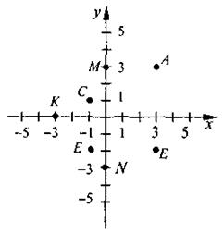

**Мал1.**

а) Чому дорівнюють ординати точок М, N, Е? **Відповідь**: М (0; 3), N(0; - 3), Е(- 1; - 2))

б) Назвіть абсциси точок, що лежать на осі ординат. **Відповідь** : т.М: х = 0, т.N: х = 0.

в) Назвіть точки, ординати яких дорівнюють 0. **Відповідь**: т. К: у = 0

г) В якій чверті лежать точки  С, А, Е **? Відповідь**: С – друга чверть, т.А – перша чверть, т.Е – четверта чверть

**Домашнє завдання**

1. Запишіть координати точок, зображених на мал.. 2

2.   Запишіть координати точки G (у символічній формі) і вкажіть за координатами, в якій координатній чверті або на якій з координатних осей розташована точка А, якщо її:

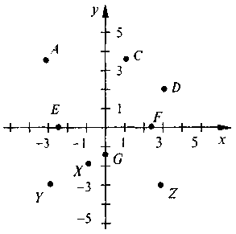

а) абсциса -3, ордината 7;

б) абсциса 0, ордината 5;

в) ордината -7, абсциса 4;

г) ордината 0, абсциса -3;

д) абсциса і ордината дорівнюють 0.

**Мал.2**

3.   Запишіть координати трьох точок, які:

а) належать осі абсцис; осі ординат;

б) мають ординату 3; -2; 0; абсцису -2; 3; 0.

4.   Спростіть вираз (4,7k + 2,8k – 5,7k) – 3,7 та  обчисліть  його  значення  при k  = -0,01; 0; -1; 0,5.

**Виконані завдання надіслати на вайбер.**